JULI
„Fette Wilde Jahre“
VÖ: 16.09.2022
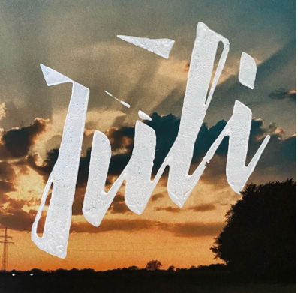
Die neue Single von JULI
https://umg.lnk.to/fettewildejahre
Es ist erstaunlich wie sehr JULI es schaffen mit ihrer Musik und der unverkennbaren Stimme von Frontfrau Eva Briegel, die Gefühlswelten der Menschen nach nur wenigen Sekunden des Zuhörens so tief zu erreichen, um sie dann ungefragt mit einer fröhlichen und energiegeladenen Melancholie zu erfüllen. Eine Qualität, die eine unglaubliche Bandgeschichte ermöglichte: Über 1,5 Millionen verkauften Alben, Gold und 3-Fach Platinawards, Top 10-Chart- und Radio-Hits wie „Perfekte Welle“ und „Geile Zeit“.
Doch dann der Pause-Button: Alles etwas anders angehen. Was folgte, war eine persönliche und künstlerische Kreativ-Pause, die sich JULI genommen haben, um abseits der Bühne zu leben, Neues zu entdecken, an der Welt und sich selbst, und Songs zu schreiben, ganz frei ohne Termindruck oder Erwartungen. 2019 erschien mit „Fahrrad“ ein erster Song der neuen JULI-Ära und erreichte auf Anhieb über 10 Millionen Streams.
Eigentlich sollte es der Kickstart werden, doch die Pandemie wirbelte alle Pläne durcheinander. JULI gingen dennoch ins Studio und nahmen über 30 Demos auf, die sie zurück zu ihren Wurzeln führten - vor allem aber zurück zu dem Gefühl, das sie ganz am Anfang hatten, bevor JULI eine der erfolgreichsten deutschen Bands wurde. Mit „Fette Wilde Jahre“ erscheint jetzt die neue Single und läutet das nächste große JULI-Kapitel ein. Fans dürfen sich auf neue Songs, ein neues Album und eine Tour im nächsten Jahr freuen. Der Play-Button ist wieder fest gedrückt.
Die Entstehung von „Fette Wilde Jahre“ war einem Moment zu verdanken, in dem sie sich in Originalbesetzung trafen und erstmal nur redeten.
„Über unsere Jugend und Anfänge als Band, unsere Herkunft, Vorbilder, Freundschaft und das Unbekümmert sein. Über Höhen und Tiefen in den 25 Jahren seit wir zum ersten Mal zusammen im Proberaum standen. Wie sich das alles auf die Art und Weise ausgewirkt haben könnte, Songs zu schreiben. Und was daran am Anfang vielleicht anders war. Ohne viel über eine Musikindustrie zu wissen, oder darüber, ob außer unseren Freunden irgendjemand hören wird, was wir da fabrizieren. Ohne Erwartungen, Meinungen oder aufgedrückten Bewertungen was Erfolgreich, echt, wertvoll oder was auch immer ist. Einfach nur getrieben vom Zeitgeist, der Musik, die wir liebten und dem Drang, etwas zu erschaffen, das uns zum Grinsen bringt.“
Als jedoch klar wurde, dass sie an jenem Tag wohl keine Songideen entwickeln würden, es akzeptiert hatten und eigentlich schon nach Hause gehen wollten, war es da, dieses Lied: „Eine Gitarrenlinie, ein Refrain und ein ganz krasses Gefühl. Das man nicht beschreiben und nicht einfach so erzeugen kann. Das wir schon damals manchmal hatten und vielleicht seitdem immer wieder suchen. Und der Rest war Grinsen.“
JULI gehören zu den erfolgreichsten deutschsprachigen Popbands. Ihre Top-10 Songs wie „Perfekte Welle“ oder „Geile Zeit“ sind zeitlose Hits, die u.a. auf Tiktok teilweise in über 18.000 Videokreationen der Generation-Z verwendet wurden. JULI veröffentlichen am 16. September 2022 ihre neue Single „Fette Wilde Jahre“ auf Island/ Universal Music und setzen damit den Auftakt für ein neues Album und ein neue Tour in 2023.
BANDBESETZUNG (seit 2000)
Eva Briegel // Gesang
Simon Triebel / Gitarre, Gesang
Jonas Pfetzing // Gitarre
Andreas „Dedi“ Herde //Bass
Marcel Römer // Drums

Mehr von JULI auf Social Media und www.juli.tv
 |  |  |  | 

KONTAKTE

PR Giang.Reinemer@umusic.com

FUNK- NORD Maik.Tappendorf@t-online.de
OST Daniel.Poelhke@umusic.com
SÜD Claudia.Schwippert@umusic.com
WEST David.Kupetz@umusic.com

TV Robin.Bieling@umusic.com

MARKETING Christoph.Bruns@umusic.com

